La forêt


Sac thématique
17 documents tous publics.
Présentation bibliographique par ordre alphabétique

Notice : 1
Portées par une magnifique et riche iconographie, ces encyclopédies " visuelles " sont des guides très complets. Elles satisferont le lecteur curieux, du simple amateur au lecteur plus pointu. Avec ses 304 pages agrémentées de photos réellement époustouflantes, cet ouvrage constitue une source d'informations agréable et séduisante pour le néophyte comme pour le lecteur plus exigeant. | 
  ISBN | 9782745935311
  Auteur | Rodd, Tony
  Titre | arbres : L'encyclophoto
  Éditeur | Ed. Milan
  Publié en | 2009
Notice : 2
Résumé : Chaque arbre est un miracle.  Lewis Blackwell explore les liens extraordinaires qui unissent l'arbre à l'homme. Un texte passionnant et des photos époustouflantes. | 
  ISBN | 9782812301339
  Auteur | Blackwell, Lewis
  Titre | Arbres extraordinaires
  Éditeur | Ed. du Chêne
  Publié en | 2009
Notice : 3
Résumé : Multipliant les points de vue et les échelles, les modes de représentation et les sources disponibles, cet ouvrage souligne l'importance et la diversité du fait forestier dans le monde et permet de mieux appréhender les grands enjeux : réchauffement climatique, biodiversité, préservation des forêts... | 
  ISBN | 9782746712690
  Auteur | Simon, Laurent 1958-....
  Titre | Atlas des forêts dans le monde : Protéger, développer, gérer une ressource vitale
  Éditeur | Ed. Autrement
  Publié en | 2009
Notice : 4
Résumé : Ce livre a été écrit à partir des paroles de Davi Kopenawa, chaman et leader des Indiens yanomami du Brésil, recueillies dans sa langue par Bruce Albert, ethnologue français auquel le lie une amitié de plus de trente ans.  Davi Kopenawa retrace sa vocation de chaman depuis l'enfance et révèle une métaphysique séculaire basée sur l'usage de puissants hallucinogènes. Il relate, à travers son histoire personnelle souvent dramatique, l'avancée dévastatrice des Blancs dans la forêt et ses voyages à l'étranger pour défendre son peuple. Ce témoignage exceptionnel est à la fois le récit d'une vie hors du commun, un vibrant manifeste chamanique et un cri d'alarme face à la crise écologique mondiale vue depuis le coeur de l'Amazonie.  Véritable "Tristes Tropiques" de la pensée sauvage, c'est un événement dans l'histoire de l'anthropologie. | 
  ISBN | 9782259210683
  Auteur | Albert, Bruce
  Titre | chute du ciel : Paroles d'un chaman yanomami
  Éditeur | Plon
  Publié en | 2010
  Collection | Terre humaine
Notice : 5
Résumé : Photographies d'écorces d'arbres, sélectionnées parmi les recherches effectuées par le photographe au cours de 10 ans de voyages à travers le monde afin de dénicher les plus belles écorces. Pour chacune d'elles, l'arbre est également photographié dans son environnement naturel, avec des indications sur son origine, sa découverte, d'où vient son nom, ses usages passés et actuels, etc. | 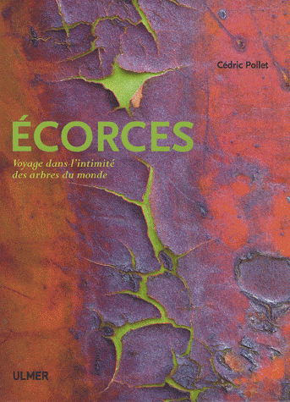
  ISBN | 9782841383566
  Auteur | Pollet, Cédric
  Titre | Ecorces : Voyage dans l'intimité des arbres du monde
  Éditeur | Les Editions Eugen Ulmer
  Publié en | 2008
Notice : 6
Résumé : Animaux faits à partir de feuilles ou de pétales dès 3 ans. | 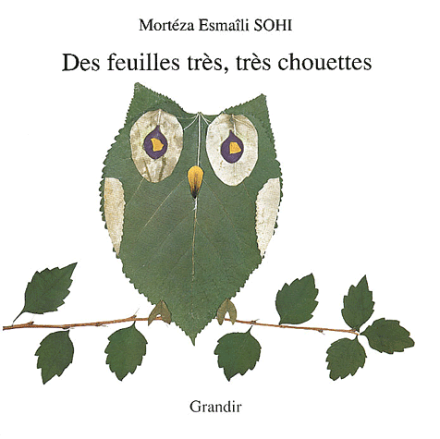
  ISBN | 9782904292712
  Auteur | Sohi, Mortéza-Esmaîli
  Titre | Des feuilles très, très chouettes
  Éditeur | Grandir
  Publié en | 2001

Notice : 7
Résumé : Entre dans les profondeurs de la forêt et découvre un univers surprenant et varié.Grâce à son effet magique, la lampe va te révéler petit à petit les mille détails cachés dans chaque page. | 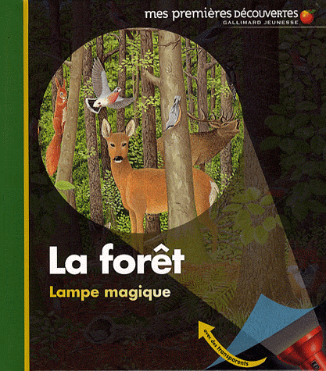
  ISBN | 9782070625970
  Auteur | Mettler, René 1942-....
  Titre | forêt : Lampe magique
  Éditeur | Gallimard-Jeunesse
  Publié en | 2009
  Collection | Mes Premières Découvertes
Notice : 8
Résumé : Tout sur la forêt : de sa vie et celle de ses habitants mais aussi son exploitation par l'homme. Un livre bâti sur le principe des questions-réponses pour connaître et comprendre le fonctionnement de la forêt. | 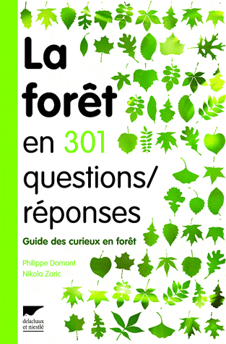
  ISBN | 9782603014691
  Auteur | Domont, Philippe
  Titre | forêt en 301 questions réponses : Guide des curieux en forêt
  Éditeur | Ed.Delachaux et Niestlé
  Publié en | 2007
Notice : 9
Résumé : Les forêts couvrent un tiers des surfaces émergées de la planète, mais sont mal connues et mal-aimées. Pourtant, il n'y a pas de geste plus symbolique que de planter un arbre. A lui seul, un arbre représente la nature et annonce le futur des générations à venir. Pourtant, il n'y a pas de geste plus important que de sauver les forêts, un des éléments clés de notre environnement. D'elles dépendent l'air, l'eau, la nourriture et le bois dont nous avons besoin. Redécouvrons  nos forêts. Aimons-les. Protégeons-les. | 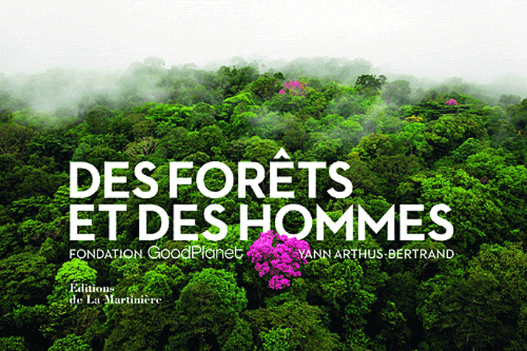
  ISBN | 9782732445151
  Auteur | Arthus-Bertrand, Yann 1946-....
  Titre | Des forêts et des hommes
  Éditeur | Ed. La Martinière
  Publié en | 2011
Notice : 10
Résumé : La forêt recouvre 26 % des terres émergées de notre planète. Elle abrite une flore et une faune d'une richesse exceptionnelle et joue un rôle primordial dans la régulation du climat. Sous le pinceau magique de René Mettler, un livre pour découvrir tout l'univers de l'arbre, et admirer le symbole même de la nature ! | 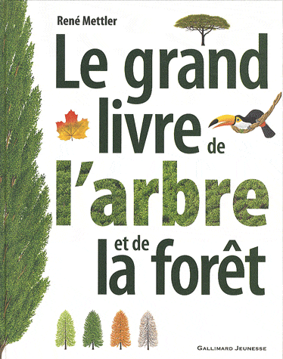
  ISBN | 9782070622627
  Auteur | Mettler, René 1942-....
  Titre | grand livre de l'arbre et de la forêt
  Éditeur | Gallimard-Jeunesse
  Publié en | 2010
Notice : 11
Résumé : Voici un guide pratique pour les randonneurs et les randonneuses en herbe, pour tous ceux qui aiment la nature, la respectent et prennent le temps de l'observer.  Un guide tout en couleurs, foisonnant d'informations : des conseils pour bien préparer ses randonnées et ses promenades ; des astuces pour bien aménager son campement ; des solutions à tous les petits problèmes que l'on peut rencontrer quand on part en balade pour un ou plusieurs jours ; des recettes de cuisine à faire en pleine nature ; des conseils de sécurité ; des informations sur la flore et la faune ; des jeux pour se divertir seul ou en groupe ; des expériences pour comprendre les éléments qui nous entourent. | 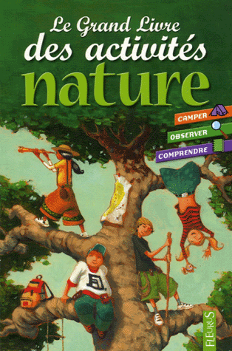
  ISBN | 9782215053859
  Auteur | Boudassou, Bénédicte
  Titre | Grand Livre des activités nature
  Éditeur | Fleurus
  Publié en | 2006
Notice : 12
Résumé : Le Guide Delachaux des arbres d'Europe, somptueusement illustré, est l'ouvrage le plus complet en son genre à ce jour, avec plus de 1 500 espèces présentées.  Pour chacune d'elles, une description précise les caractéristiques des différentes parties de l'arbre (silhouette, écorce, rameaux, bourgeons, fleurs, fruits, feuilles...). De superbes planches couleurs illustrent toutes les espèces, présentant non seulement les silhouettes, mais également plusieurs éléments de détails (notamment les feuilles, systématiquement reproduites).Sous-espèces, variations et espèces proches sont décrites elles aussi, et de nombreuses sous-espèces sont illustrées. La clef de détermination, précise et efficace, comprend des centaines de croquis couleurs. Ce livre est aussi un superbe ouvrage, que l'on pourra feuilleter pour le plaisir des yeux ou de la découverte. • Plus de 1 500 espèces décrites et illustrées, avec leurs sous-espèces et variations majeures.  • Des descriptions précises incluant tous les détails morphologiques de chaque arbre. • De superbes planches couleurs originales pour chaque espèce. | 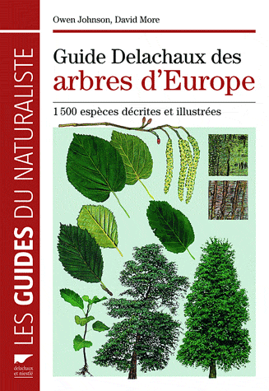
  ISBN | 9782603016589
  Auteur | Johnson, Owen 1966-....
  Titre | Guide Delachaux des arbres d'Europe : 1500 espèces décrites et illustrées
  Éditeur | Ed.Delachaux et Niestlé
  Publié en | 2009
  Collection | guides du naturaliste
Notice : 13
Résumé : A la fois petit traité de botanique et livre d'images, voici un herbier qui met en regard la branche de l'arbre ornée de ses fleurs et fruits, avec la découpe très épurée de sa feuille.  Le naturaliste en herbe pourra y apposer sa collecte. Mythologie, anecdotes et fonctions de ces dix-huit Feuillus d'Europe sont également évoquées dans cet objet poétique à usage pratique. | 
  ISBN | 9782352890614
  Auteur | Vast, Emilie
  Titre | herbier d'Emilie Vast : Arbres feuillus d'Europe
  Éditeur | Ed. MeMo
  Publié en | 2009
Notice : 14
Résumé : Sans les arbres, pas d’ombre fraîche en été, pas de fruits, pas de navires, pas de charpente, pas de parc, pas d’allumettes, pas de bouchons en liège, pas de cocotier au bord des plages et pas non plus de sapin de Noël !… C’est fou ce que les arbres sont intimement impliqués dans notre vie quotidienne et dans notre imaginaire.  Ce livre nous donne 365 raisons de les aimer encore plus : découvertes, infos surprenantes, records, histoires, que complète une centaine de citations qui leur rendent des hommages souvent très poétiques. | 
  ISBN | 9782812302145
  Auteur | Perrard, Odile 1954-....
  Titre | Une bonne raison par jour d'aimer les arbres
  Éditeur | Chêne
  Publié en | 2010
  Collection | Une bonne raison par jour d'aimer
Notice : 15
Résumé : Mystérieuse, ancestrale, sauvage ou à conquérir, la forêt fascine, effraie, attise la convoitise.  La civilisation s'est construite contre, à côté mais aussi avec ces espaces largement inconnus et étranges. Lieu d'exil, de refuge et spiritualité, terrain de chasse et de jeux, la forêt nourrit l'imaginaire. Dans le même temps, réserve de matières premières et de ressources énergétiques, les bois ont permis à la population européenne de vivre et de survivre. Martine Chalvet embrasse le temps long, de la Gaule "chevelue" des Celtes aux protestations écologiques actuelles.  Elle analyse les différentes facettes des paysages forestiers, mais aussi les logiques multiples et concurrentes qui se sont affrontées autour de la possession, de la domestication et de l'exploitation des territoires boisés, enjeu économique, foncier et stratégique, source de revenus vitaux pour les uns et symbole de richesse foncière pour les autres. | 
  ISBN | 9782020872348
  Auteur | Chalvet, Martine
  Titre | Une histoire de la forêt
  Éditeur | Seuil
  Publié en | 2011
  Collection | Univers historique
Notice : 16
Résumé :  En 192 pages et environ 150 schémas et illustrations, La Vie illustrée de la forêt aborde de façon très imagée l’essentiel du savoir sur la forêt d'aujourd’hui : fonctionnement de l'écosystème forestier, les rapports de l'homme et de la forêt, le lien entre forêt et grands paysages, influence et évolution probable dans l’avenir…Réalisé par un pionnier de la protection de la nature en France, ce livre nous montre, par une approche contemporaine nourrie des récentes découvertes de l'écologie forestière, que la pérennité de ce patrimoine irremplaçable est aujourd'hui un impératif évident. | 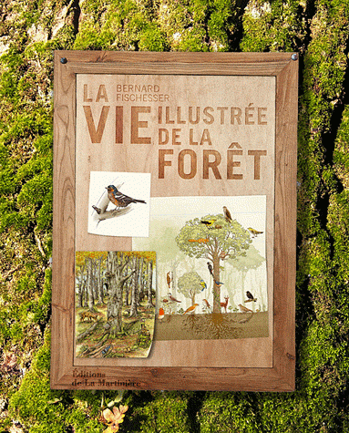
  ISBN | 9782732445106
  Auteur | Fischesser, Bernard 1938-....
  Titre | vie illustrée de la forêt
  Éditeur | Ed. La Martinière
  Publié en | 2011

___________________________________________________________________________
Notice : 17– 1 DVD
La forêt est essentielle à l'humanité. Et pourtant, depuis que l'Homme est apparu sur la Terre, il en a détruit 50%. Yann Arthus-Bertrand poursuit son tour du monde à la découverte des plus belles forêts, de ceux qui les peuplent, de ceux qui les protègent ou encore de ceux qui en vivent (Madagascar, Brésil, Cameroun, Mexique, France...). |  |  | 
  EAN | 3333297715461
  Auteur | Yann Arthus-Bertrand (1946-....),
  Titre | VU du ciel l’Appel de la forêt
  Éditeur | Paris : France télévisions distribution
  Publié en | 2010

